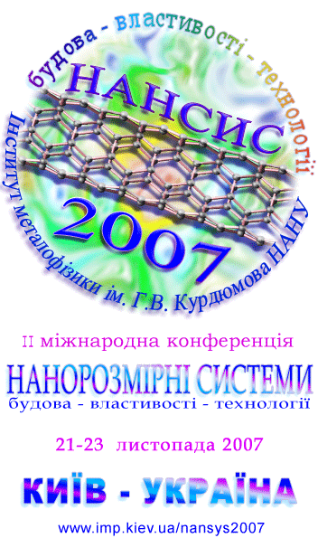

ОРГАНІЗАТОР
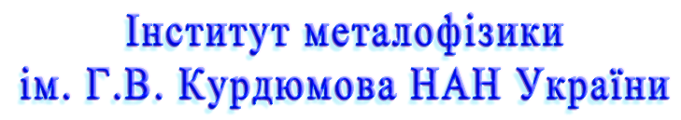
ПРОГРАМНИЙ КОМІТЕТ
Шпак А.П. | ІМФ НАН України, м.Київ
Бар’яхтар В.Г. | ІМАГ НАН та МОН України,  м.Київ
Бродин М.С. | ІФ НАН України, м.Київ
Волков С.В. | ІЗНХ НАН України, м.Київ
Кучук-Яценко С.І. | ІЕЗ НАН України, м.Київ
Наумовець А.Г. | ІФ НАН України, м.Київ
Находкін М.Г. | КНУ МОН України, м.Київ
Неклюдов І.М. | ХФТІ НАН України, м.Харків
Походенко В.Д. | ІФХ НАН України, м.Київ
Скороход В.В. | ІПМ НАН України, м.Київ
Мачулін В.Ф. | ІФНП НАН України, м.Київ
Варюхін В.М. | ДонФТІ НАН України, м.Донецьк
Горбик П.П. | ІХП НАН України, м.Київ
Ульберг З.Р. | ІБКХ НАН України, м.Київ

ОРГАНІЗАЦІЙНИЙ КОМІТЕТ
Голова
Шпак А.П. | ІМФ НАН України, м. Київ
Заступник голови
Уваров В.М. | ІМФ НАН України, м. Київ
Учений секретар
Рудь О.Д. | ІМФ НАН України, м. Київ
Члени оргкомітету
Антонов В.М. | ІМФ НАН України, м. Київ
Блонський І.В. | ІФ НАН України, м. Київ
Іщенко А.Я. | ІЕЗ НАН України, м. Київ
Кучмій С.Я. | ІФХ НАН України, м. Київ
Остафійчук Б.К. | ПНУ МОН України,  м. Івано-Франківськ
Пехньо В.І. | ІЗНХ НАН України, м. Київ
Солонін Ю.М. | ІПМ НАН України, м. Київ
Стасюк І.В. | ІФКС НАН України, м. Львів
Карбівський В.Л. | ІМФ НАН України, м. Київ
Константинова Т.Є. | ДонФТІ НАН України, м. Донецьк
Куницький Ю.А. | ТЦ НАН України, м. Київ
Надутов В.М. | ІМФ НАН України, м. Київ
Прокопенко І.В. | ІФНП НАН України, м. Київ
Рагуля А.В. | ІПМ НАН України, м. Київ
Шулаєв В.М. | ХФТІ НАН України, м.Харків

Конференція проводиться з ініціативи та за фінансової підтримки Національної академії наук України з метою координації досліджень і обміну інформацією стосовно новітніх досягнень у галузі вивчення, отримання та застосування нанорозмірних систем та наноматеріалів. Конференція дасть можливість обговорити нові результати і охопить найважливіші аспекти даної проблеми: фундаментальні, прикладні та технологічні.
НАУКОВА ПРОГРАМА
На конференції буде розглянуто доповіді за напрямами:

- розмірні ефекти і самоорганізація наноструктур та наносистем;

- структура та властивості низько- розмірних систем;

- металеві та вуглецеві наноматеріали;

- напівпровідникові наносистеми та наноструктури;

- плівки, покриття та поверхневі наносистеми;

- біофункціональні наноматеріали, наносистеми в біології та медицині;

- супрамолекулярні структури, аерогелі, колоїдні системи;

- діагностика і моделювання наноструктур та нанорозмірних систем;

- технології отримання наноматеріалів;

[10] практичне застосування наноматеріалів.

МОВА
Робочі мови конференції – українська, російська та англійська (для листів, тез, доповідей, статей).

ПРЕЗЕНТАЦІЯ
На конференції будуть заслухані лекції відомих вчених за запрошеннями. Після проведення рецензування надіслані матеріали будуть відібрані для усного повідомлення та презентації на стендовій сесії.

ПУБЛІКАЦІЯ
Тексти доповідей після рецензування будуть опубліковані у спеціальних випусках журналів:
”Металлофизика и новейшие технологии”
”Успехи физики металлов”
та збірнику наукових праць
”Наносистеми, наноматеріали, нанотехнології”

ПОПЕРЕДНЯ РЕЄСТРАЦІЯ

Бажаючим брати участь у конференції слід заповнити форму попередньої реєстрації на сайтi конференції:
www.imp.kiev.ua/nansys2007
або надіслати її електронною поштою:
E-mail: nansys2007@imp.kiev.ua
або звичайною поштою:
НАНСИС - 2007
Інститут металофізики ім. Г.В. Курдюмова
НАН України
36, бульв. акад. Вернадського
03142 Kиїв

МІСЦЕ ПРОВЕДЕННЯ
Робота конференції відбуватиметься в Інституті металофізики ім. Г.В. Курдюмова НАН України.
ПОСЕЛЕННЯ ТА КУЛЬТУРНА ПРОГРАМА
Учасники конференції будуть поселені в готелі „Академічний” та ін. готелях міста, для чого необхідно заповнити відповідну графу у реєстраційній формі.
Передбачено культурну програму для учасників та осіб, що їх супроводжують.

ОРГВНЕСОК
для учасників складає 100 грн. і сплачується на місці.
Бажаючим брати участь у екскурсії по Києву необхідно додатково внести 50 грн. та заповнити відповідну графу у реєстраційній формі.

ВАЖЛИВІ ДАТИ
реєстрація | до 20 червня 2007
друге інформаційне повідомлення | до 30 червня 2007
подача тез | до 1 жовтня 2007
повідомлення про включення робіт до програми | до 1 листопада 2007
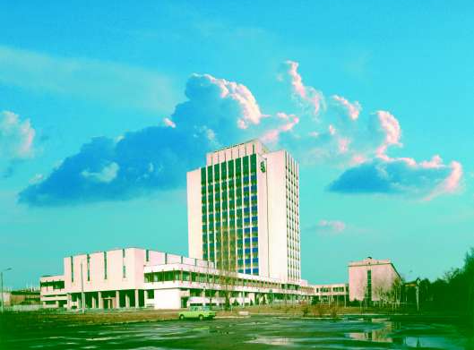

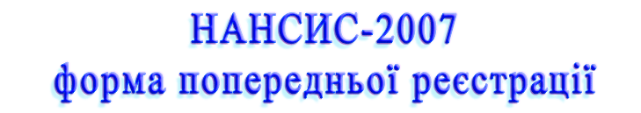Заповнюйте машинописом або друкованими літерами
❑ | Я маю намір брати участь у конференції
❑ | Я маю намір зробити доповідь
❑ | Я маю намір брати участь у екскурсії по Києву
❑ | Я потребую бронювання ____ місць в готелі з___11.2007 по ___11.2007
Попередня назва доповіді:
номер напряму:
Чол. |  | Жін.
❑ |  | ❑
Прізвище
Ім'я
По батькові
Вчений ступ.
Звання
Організація
Вулиця
Поштовий код
Місто
Країна
Телефон
Fax
E-mail

Адреса для контактів: nansys2007@imp.kiev.ua
Рудь Олександр Дмитрович: (044) 424-32-10

